塑料方形托盘标签  VT-8654 | 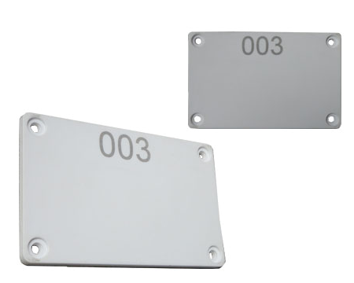

简单介绍：
在物流管理、资产盘点越来越被广大企业重视的今天，电子标签帮助完成资产盘点、物流容器的通用化、一体化管理，是生产及流通 企业进行现代化物流管理的必备品；托盘管理、资产管理、周转箱记录、盘点管理，车辆标识等项目应用。

产品参数：
规 格 描 述
产品型号(订购代码) | VT-8654
性 能 指 标
协议 | EPC CLASS1 Gen 2 / ISO 18000-6C
芯片 | Alien Higgs系列 / IMPINJ Monza 系列 / NXP （根据客户要求）
工作频率 | 860—960Mhz
存储容量 | 96bit可扩展至512bit
尺寸 | 85*54*5mm(可定制)
安装孔径 | 5mm
工作模式 | 可读写
读取距离 | ≥10m(与读写器性能及工作环境有关)
存储时间 | ＞10年
可擦写次数 | ＞100,000次
工作温度 | -20℃~+60℃
存储温度 | -40℃~+100℃
封装材质 | ABS塑料
印刷方式 | 可丝刷、喷码、激光刻字等
安装方式 | 孔位固定，自带不干胶（可定制）
应用领域 | 托盘管理、资产管理、周转箱记录、盘点管理，车辆标识等项目应用
包装信息 | 200张/盒

